项  目  落  地  佐  证 | 本项目开源仓库为团队完整自研青少年 C++ 算法可视化教学系统，已完成 7 大信奥核心算法章节全量开发，实现 Manim 动画自动渲染、React 在线编程课堂、FastAPI 智能判题三大核心模块完整闭环 MVP，适配核桃编程 C++ 信奥课程体系。
方  案  深  度  佐  证 | 1.技术落地：项目采用 Python+TS 全栈开发，封装标准化算法动画模板，解决传统算法教学抽象难懂、课程生产效率低两大行业痛点，匹配命题 “无痛理解、惊喜课堂、AI 内容引擎” 三层核心诉求；  2. 教学适配：覆盖高精度、排序、递归、DFS、分治等青少年竞赛高频知识点，配套分层习题、自动错题复盘，可直接嵌入核桃编程现有学员平台；  3.迭代机制：内置学习数据统计模块，可采集学生答题、动画观看行为，支撑 AI 驱动课程持续迭代优化。
项  目  背  景 | 针对青少年算法入门，用动画可视化讲解高精度、排序、递归等算法，配套在线代码判题
主  要  系  统  界  面 | - 动画播放页：  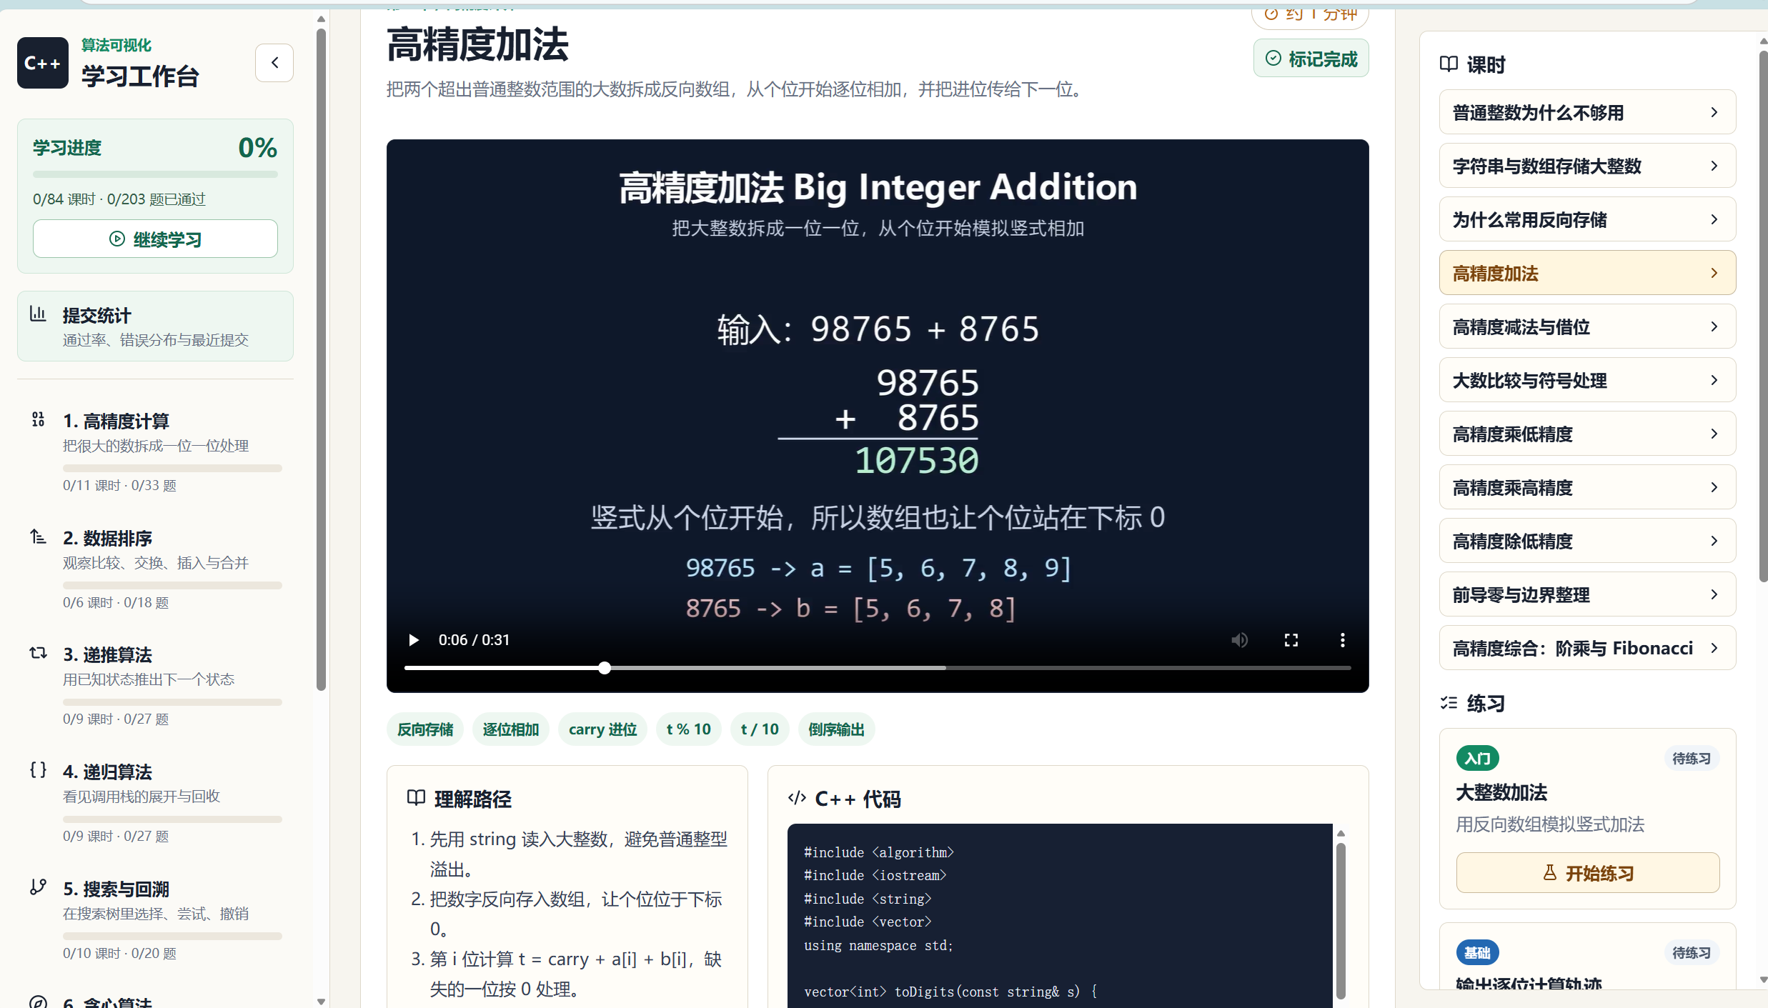  - 在线代码编辑器：  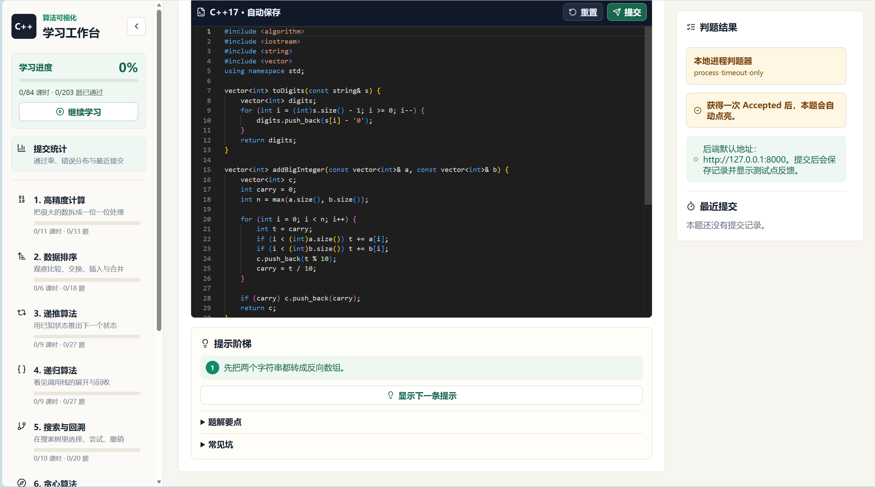  3.判题结果页面：  